PHÒNG GD-ĐT HUYỆN CẦN GIỜ  TRƯỜNG THCS BÌNH KHÁNH | ĐỀ ĐỀ NGHỊ TUYỂN SINH 10  Năm học: 2022–2023  MÔN: TOÁN – LỚP: 9  Thời gian: 120 phút  (không kể thời gian phát đề)
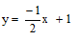
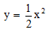
Câu 1. (1,5 điểm)
Cho Parabol (P): và đường thẳng (D):
a) Vẽ (P) và (D) trên cùng mặt phẳng tọa độ.
b) Tìm tọa độ giao điểm của (P) và (D) bằng phép toán.
Câu 2. (1,0 điểm)
Cho phương trình: 20x² + 5x – 2020 = 0
Không giải phương trình trên, hãy tính giá trị của biểu thức sau:
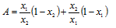
Câu 3. (1,0 điểm)
Trong đợt dịch Covid-19, học sinh hai lớp 9A và 9B trường THCS BK ủng hộ 212 chiếc khẩu trang cho những nơi cách li tập trung. Biết rằng số học sinh lớp 9A nhiều hơn số học sinh lớp 9B là 1 học sinh và mỗi học sinh lớp 9A ủng hộ 2 chiếc khẩu trang, mỗi học sinh lớp 9B ủng hộ 3 chiếc khẩu trang. Tìm số học sinh mỗi lớp.
Câu 4. (1,0 điểm)
Nồng độ cồn trong máu (BAC) được định nghĩa là phần trăm rượu (rượu ethyl hoặc ethanol) trong dòng máu của một người. BAC 0,05% có nghĩa là có 0,05 gam rượu trong 100 ml máu. Càng uống nhiều rượu bia thì nồng độ cồn trong máu càng cao và càng nguy hiểm khi tham gia giao thông. Nồng độ BAC trong máu của một người được thể hiện qua đồ thị sau:
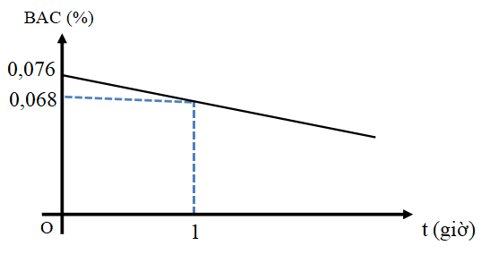
a) Viết công thức biểu thị mối quan hệ giữa nồng độ cồn trong máu (B) sau t giờ sử dụng
b) Theo nghị định 100/2019/NĐ-CP về xử phạt vi phạm hành chính, các mức phạt (đối với xe máy).Hỏi sau 3 giờ, nếu người này tham gia giao thông thì sẽ bị xử phạt ở mức độ nào?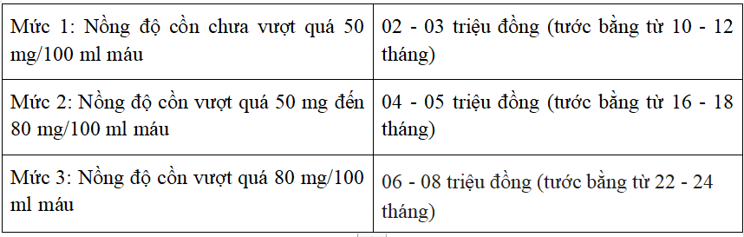Câu 5. (1,0 điểm)
Một siêu thị chạy chương trình khuyến mãi cho nước tăng lực có giá niêm yết là 9000 (đ/lon) như sau:
- Nếu mua 1 lon thì không giảm giá.
- Nếu mua 2 lon thì lon thứ hai được giảm 500 đồng
- Nếu mua 3 lon thì lon thứ hai được giảm 500 đồng và lon thứ ba được giảm giá 10%.
- Nếu mua trên 3 lon thì lon thứ hai được giảm 500 đồng, lon thứ ba được giảm 10% và những lon thứ tư trở đi đều được giảm thêm 2% trên giá đã giảm của lon thứ ba.
a) Hùng mua 3 lon nước tăng lực trên thì phải thanh toán số tiền là bao nhiêu?
b) Vương phải trả 422 500 đồng để thanh toán khi mua những lon nước tăng lực trên. Vương đã mua bao nhiêu lon nước?
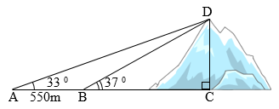
Câu 6. (1,0 điểm)
Tính chiều cao của một ngọn núi (làm tròn
đến mét), cho biết tại hai điểm cách nhau
550m, người ta nhìn thấy đỉnh núi với góc
nâng lần lượt là 33⁰ và 37⁰.
Câu 7. (1,0 điểm)
Trong hình vẽ dưới đây, hai địa điểm A và B cách nhau 100km. Một xe ô tô khởi hành từ B đến A với vận tốc 40 km/h. Cùng lúc đó, một xe đạp điện cũng khởi hành từ A trên đoạn đường vuông góc với AB với vận tốc 20 km/h. Hỏi sau 90 phút hai xe cách nhau bao xa?
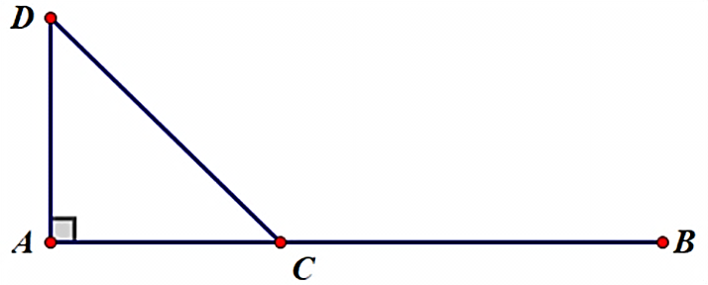

Câu 8. (2,5 điểm)
Từ điểm A ở ngoài đường tròn (O) (OA > 2R), vẽ hai tiếp tuyến AB, AC của (O). Gọi K là trung điểm của AC, KB cắt (O) tại D, OA cắt BC tại H.
a) Chứng minh HK // AB và tứ giác CHDK nội tiếp
b) Tia AD cắt (O) tại E. Chứng minh KC² = KD. KB và BE // AC
c) Gọi I là giao điểm của BC và AE, tia KI cắt BE tại S. Chứng minh BD. BK = 2HS².

HẾT

PHÒNG GD-ĐT HUYỆN CẦN GIỜ  TRƯỜNG THCS BÌNH KHÁNH | ĐÁP ÁN ĐỀ ĐỀ NGHỊ TUYỂN SINH 10  Năm học: 2022–2023  MÔN: TOÁN – LỚP: 9  Thời gian: 120 phút  (không kể thời gian phát đề)

Câu | Hướng dẫn chấm | Điểm
1a | Vẽ đúng (P) và (D) | 1
1b | Tìm được giao điểm (-2; 2) và 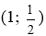 | 0,5
2 | 20x² + 5x – 2020 = 0  CM pt có nghiệm  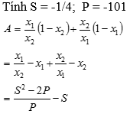  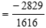 | 0,25  0,5  0,25
3 | Gọi x, y (hs) lần lượt là số học sinh của lớp 9A và 9B  (x > y > 0; x, y N)  Do số học sinh lớp 9A nhiều hơn số học sinh lớp 9B là 1 học sinh nên ta có pt:  x – y = 1 ( 1 )  Do mỗi học sinh lớp 9A ủng hộ 2 chiếc khẩu trang, mỗi học sinh lớp 9B ủng hộ 3 chiếc khẩu trang và hai lớp ủng hộ được 212 khẩu trang nên ta có pt :  2x + 3y = 212 ( 2 )  Từ (1 ) và (2 ) ta lập được hệ pt: 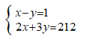 Giải hệ pt ta được : 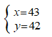  KL: Vậy lớp 9A có 43 học sinh , lớp 9B có 42 học sinh . | 0,25 đ  0,25 đ  0,25 đ  0,25 đ
4a | a) Gọi B= at + b là công thức biểu thị nồng độ cồn trong máu sau t giờ sử dụng  Từ các tọa độ điểm (0; 0,076) và (1; 0,068), ta tìm được  và 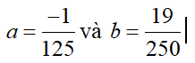 | 0,25 +0,25 đ
4b | b) Ta có công thức 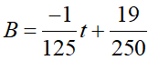  Sau 3 giờ kể từ khi sử dụng, nồng độ cồn trong máu là  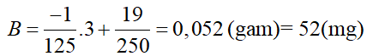  Vì 50<52<80 nên sẽ bị xử phạt ở mức 2 | 0,25 đ  0,25 đ
5a | a/ Hùng mua 3 lon nước ngọt trên thì phải trả số tiền là:  9000 + 8500 + ( 9000 – 10%.9000) = 25 600 ( đồng) | 0,25
5b | b/ Giá tiền của lon nước tăng lực thứ 4 trở đi.  (9000 – 10%.9000) – 2%.(9000 – 10%.9000) = 7938 (đồng)  Gọi n ( lon) là số lon nước tăng lực thứ 4 trở đi ( n>0, nguyên)  Vì Vương phải trả 422 500 đồng để thanh toán khi mua những lon nước tăng lực trên.  Nên ta có : 7938n + 25 600 = 422 500  Suy ra : n = 50 ( TĐK)  Vậy Vương đã mua 53 lon nứơc tăng lực. | 0,25  0,25  0,25
6 | AB = AC – BC  AB = CD.cotCAD – CD.cotCBD  550 = CD(cot33º – cot37º)  CD = 550 : (cot33º – cot37º)  CD = 2584,3…≈ 2584 (m)  Vậy: Chiều cao ngọn núi xấp xỉ 2584 (m) | 0,25  0,5  0,25
7
7 | Quãng đường xe ô tô đi được: BC = 40.1,5 = 60 (km) | 0,25đ
7 | Quãng đường xe đạp đi được: AD = 20. 1,5 = 30 (km) | 0,25đ
7 | Quãng đường AC = AB – BC = 100 – 60 = 40 (km)  Tam giác ADC vuông tại A:  Vậy xe đạp cách ô tô là 50 km. | 0,5đ
8 | 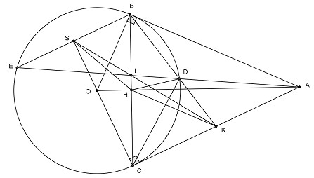
8a | Chứng minh HK // AB và tứ giác CHDK nội tiếp  - OA là đường trung trực của BC suy ra H là trung điểm của BC  - HK là đường trung bình của ∆ABC suy ra HK // AB  -  CHDK nội tiếp | 0,25  0,25  0,5
8b | Chứng minh KC² = KD. KB và BE // AC  - ∆KCD ~ ∆KBC suy ra KC² = KD. KB và KA² = KD. KB  - ∆KAD ~ ∆KBA (c – g – c)  - | 0,5  0,5
8c | - S là trung điểm của BE suy ra CO ^ BE tại S  - BC = 2BH = 2HS  - BD.BK = BH.BC = 2BH² = 2HS² | 0,25  0,25
HẾT

